RIWAYAT HIDUP
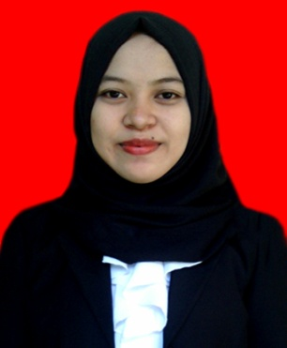
WIDYA SAFITRI, lahir di Barru pada tanggal 11 Maret 1994, anak kedua dari dua bersaudara, dari pasangan Ayahanda Dikrah dan Ibunda Halijah. Penulis memasuki Pendidikan Sekolah Dasar pada tahun 2000 ditempuh di SD Inpres No 26 Barang, Kecamatan Barru Kabupaten Barru dan tamat pada tahun 2006, melanjutkan Pendidikan pada Sekolah Menengah Pertama (SMP) Negeri 3 Barru Kecamatan Barru Kabupaten Barru dan tamat pada tahun 2009, kemudian melanjutkan Pendidikan pada Sekolah Menengah Kejuruan (SMK) Negeri 1 Barru Kecamatan Barru Kabupaten Barru dan tamat pada tahun 2012. Pada tahun 2012, penulis melanjutkan pendidikan di Universitas Negeri Makassar (UNM), Fakultas Ilmu Pendidikan (FIP), Program Studi Pendidikan Guru Sekolah Dasar (PGSD) S-1.

